达坂城区柴窝堡街道黑山老魏轮胎二部“2·12”中毒和窒息事故调查报告
来源：达坂城区人民政府 达坂城区·政府信息公开
原文链接：https://www.dabancheng.gov.cn/dbcq/c127206/202508/35632527a91f4897bf8907d21fc6abcb.shtml
发布时间：2026-01-20 抓取时间：2026-10-16 正文含图，已嵌入原图

2025年2月12日9时15分许，在达坂城区柴窝堡街道柴源村黑山老魏轮胎二部发生一起亡人事故，造成1人死亡。经初步调查，事故死因为一氧化碳中毒。按照《中华人民共和国安全生产法》《生产安全事故报告和调查处理条例》有关规定，经达坂城区人民政府同意，成立了由区人民检察院、公安分局、纪委监委、应急管理局、总工会、人社局、乌鲁木齐市道路交通综合行政执法局达坂城区分局等相关部门组成的达坂城区柴窝堡街道黑山老魏轮胎二部“2·12”中毒和窒息事故调查组，对该起事故开展调查。
事故调查组按照“四不放过”和“科学严谨、依法依规、实事求是、注重实效”的原则，通过现场勘验，调查取证，查明了事故发生的经过、原因、人员伤亡和直接经济损失情况，认定了事故性质和责任，并针对事故原因及暴露出的突出问题，提出事故防范措施建议。现将有关情况报告如下：
一、基本情况
（一）事故相关单位及有关人员情况
1. 事故发生单位情况
事故发生单位为达坂城区柴窝堡街道黑山老魏轮胎二部，经核查，该轮胎店无营业执照，主要从事补胎、换胎工作。
2. 事故相关个人基本情况
1. 魏某和，男，汉族，年龄48岁，个体经营户，系达坂城区柴窝堡街道黑山老魏轮胎二部负责人；
2. 魏某祥，男，汉族，年龄22岁，个体经营户，系达坂城区柴窝堡街道黑山老魏轮胎二部负责人魏某和的儿子，为事故现场第一发现人；
3. 冀某，男，汉族，年龄39岁，户籍地：山西省汾阳市阳城乡史家堡村北大街05号，在黑山老魏轮胎二部宿舍内一氧化碳中毒死亡。
（二）事故现场勘验情况
经事故现场勘查和调查询问魏某和、魏某祥和第一现场的救援人员，基本情况如下：
现场位于柴窝堡104团9连柴窝堡黑山老魏轮胎二部。死者死亡时间段为：2025年2月12日1时许至2025年2月12日9时10分期间。以现场为中心，现场的东侧为达坂城区Y057乡道，现场北侧为新疆兴达商砼商品混凝土有限公司。黑山老魏轮胎二部是1座坐北朝南的独立平房。房门位于南墙，为单扇外开铁门，房门完好；窗户为塑钢玻璃窗，窗户完好；门外西侧靠南墙有一堆煤，门外靠南墙东西两侧堆放有一些大车轮胎。由此房门进入是一间东西走向的走廊，走廊东侧是客厅，客厅堆放着一些杂物；走廊北侧是一间库房，堆放着部分杂物；走廊西侧是一间卧室，进入卧室，能闻到较浓的煤烟味；卧室窗户位于南墙，窗户完好；在卧室西南角，靠南墙、西墙各有一张单人床，靠南墙的单人床上堆放着一些被褥、衣服等杂物；靠西墙的单人床上，死者冀某头南脚北平躺在床上，身上盖着一床蓝色方格条纹的被子，呈睡觉姿态，尸表无外伤；卧室内连接东墙，有一铁炉，铁炉内还有未燃尽的煤，炉身还有温度。
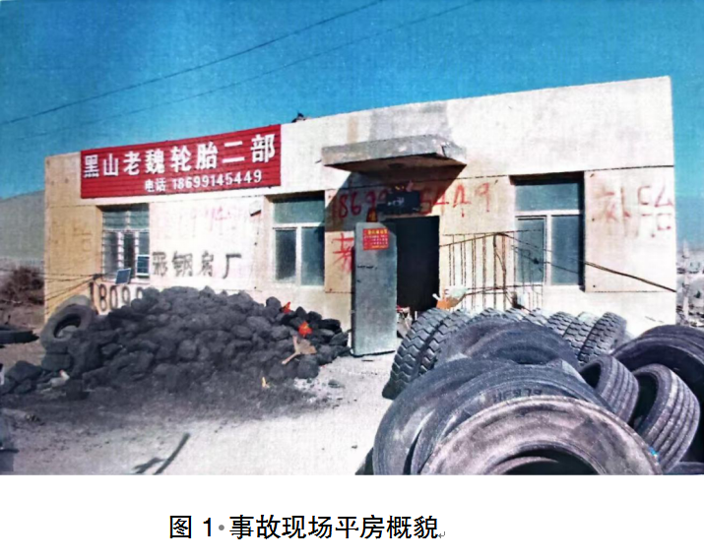

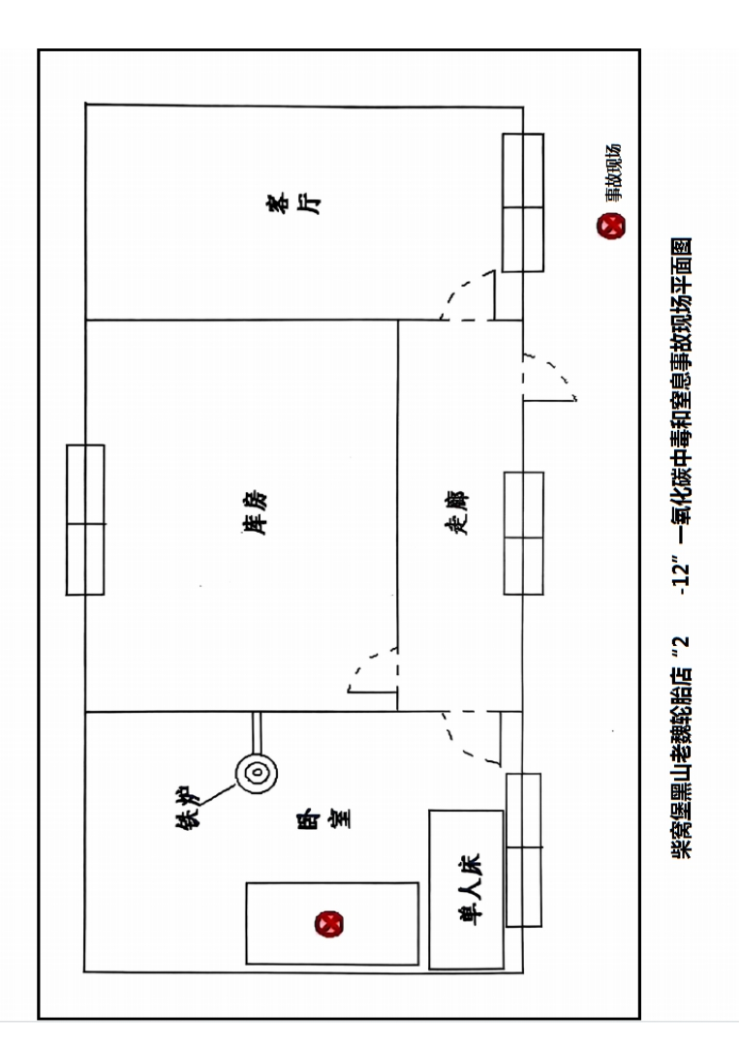
二、事故发生的时间、地点、经过及救援情况
（一）事故发生的时间及地点
1. 事故时间：
2. 地 点：
（二）事件发生的经过、救援及处置评估情况
事故经过：冀某于2025年1月16日从102团前往达坂城区柴窝堡黑山老魏轮胎二部干活，由于2月初降雪天气影响，104团3连到黑山的牧道封路，加之春节期间货运车辆骤减，黑山老魏轮胎二部2月8号之后停业休息，2月8号晚上，冀某对魏某和提议，称因封路这边没有生意，要返回102团务工，走之前去帮魏某和审车。魏某和于2月9日上午给冀某转账4000元结清工资。2月9日上午7时左右，冀某开车前往102团审车，2月11号21时15分许，冀某审完车开车回到轮胎店，由于时间太晚线路车停运，冀某给在黑山的魏某和打了个电话，称没有车返回102团，便说在黑山老魏轮胎二部借住一晚，明早返回。2月12日上午8时50分，魏某祥乘坐线路车从104团3连出发前往黑山，准备路过黑山老魏轮胎二部的时候，拿上放在店里的行李，上午9时10分左右，线路车到黑山老魏轮胎二部，魏某祥敲门没人应答，魏某祥便给他父亲魏某和打电话，魏某和让魏某祥立即把铁门踹开，魏某和从围墙翻进去后，喊了两声没人答应，进门后看到冀某在床上躺着没有反应，魏某祥立即拨打120急救电话。120医务人员到达现场后，发现冀某已无生命体征，经公安部门法医检测（详见理化检验报告），判断为一氧化碳中毒死亡。
事故发生后，达坂城区委、区政府高度重视，区应急管理局、柴窝堡街道及派出所人员立即赶赴事故现场，了解事故经过，安排事故调查及善后工作，并按要求向上级部门汇报事故情况，经与死者家属积极沟通协调，善后工作已协商完毕，死者家属情绪稳定。
该起事故现场应急处理及善后工作处置得当，未造成其他不良社会影响。
三、事故造成的人员伤亡和直接经济损失
（一）伤亡人员情况：事故造成1人死亡。
（二）事故造成直接经济损失：约34万元，包括丧葬费、死亡补助金、抚养亲属抚恤金（抚养费）等。
四、事故发生原因和事故性质
（一）事故发生原因
1. 直接原因
根据乌鲁木齐市公安局刑事科学技术研究所出具的理化检验报告，死者冀某的血液检材中检测出HbCO（碳氧血红蛋白）成分含量为59.0%，冀某因一氧化碳中毒死亡。
因宿舍门窗完好无损，门窗关闭，通风不良，卧室未形成有效空气对流，房间里煤炭持续燃烧，消耗了房间中大多氧气，同时煤炉未完全封闭，燃烧过程中产生大量一氧化碳气体，导致一氧化碳积聚，冀某吸入大量一氧化碳中毒死亡。
间接原因
冀某防范意识淡薄，对煤炭取暖安全重视不够，未对煤炉封闭状态进行检查，未对一氧化碳中毒进行有效防范。
五、事故性质
根据原国家安全生产监督管理总局《关于生产安全事故调查处理中有关问题的规定》（安监总政法〔2013〕115号）第二条的规定，《生产安全事故报告调查和处理条例》第二条所称生产经营活动，是指在工作时间和工作场所，为实现某种生产、建设或者经营目的而进行的活动，包括工作有关的预备性或者收尾性活动。
一是由于2月初降雪天气影响，104团3连到黑山的牧道封路，加之春节期间货运车辆骤减，事故发生前2月8日以来，黑山老魏轮胎二部处于停业状态，未开展生产经营活动。二是冀某2025年1月16日前往达坂城区柴窝堡黑山老魏轮胎二部干活，魏某和于2月9日上午给冀某转账4000元结清工资，已结束劳动关系；三是2月11号夜间，冀某在黑山老魏轮胎二部临时借住，冀某防范意识淡薄，对煤炭取暖安全重视不够，未对煤炉封闭状态进行检查，未采取有效防范措施，导致一氧化碳中毒死亡。冀某死亡原因与生产经营无关。
经事故调查组全面分析认定，该起事故是一起外来人员临时借住，未采取有效安全防范措施燃煤取暖，导致一氧化碳中毒和窒息死亡的非生产安全事故。
六、整改防范措施建议
为深刻汲取事故教训，举一反三，进一步强化企业安全生产管理，提出如下措施建议：
（一）达坂城区柴窝堡黑山老魏轮胎二部要认真汲取此次事故教训，提高安全防范特别是燃煤采暖安全意识，在类似场所安装通风设施和一氧化碳报警装置，确保空气流通和安全预警，杜绝此类事故的再次发生。
（二）乌鲁木齐市道路交通综合行政执法局达坂城区分局要严格落实“三管三必须”责任，加强对交通运输领域特别是个体汽车修理铺的安全隐患排查，加大防范一氧化碳中毒宣传力度，深刻汲取事故教训，举一反三，建立健全事故警示教育制度，防范各类安全事故再次发生。
（三）切实加强安全生产监管责任的落实。各乡（镇）、街道要深刻汲取事故教训，要落实“属地管理、分级负责”的要求，要充分利用大喇叭、宣传栏、微信群等方式结合实际情况多宣传提醒，督促指导农、牧民在类似场所安装通风设施和一氧化碳报警装置，通过“敲门行动”有效的告知冬季燃煤取暖注意的相关事项，进一步提高人民群众的安全意识。

相关附件：
相关链接：

